**TUGAS KEAMANAN KOMPUTER**

NAMA : MOH. FATHUR ROSYI ( 1410651122 )

BOBY DWI ZONDI NATA ( 1410651124 )

JUDUL FILM : Mr. ROBOT ( EPISODE 2 )

1. **Inti cerita film**

Berkisah tentang kehidupan Elliot, seorang programmer komputer yang bekerja di perusahaan keamanan cyber di siang hari dan memainkan peran sebagai hacker di malam hari. Sepanjang hidupnya, Elliot kesulitan berinteraksi dengan dunia luar di sekitarnya karena mengidap anti sosial, tapi semuanya berubah di malam dia menghadapi peretasan terbesar dalam hidupnya. Akan tetapi, setelah dia tahu, peretasan itu hanya awal dari rencana yang jauh lebih besar yang dipersiapkan oleh orang misterius dan hanya dikenal berdasarkan inisialnya saja, Mr. Robot.

1. **Capture from Image yang terkait dengan keamanan komputer**

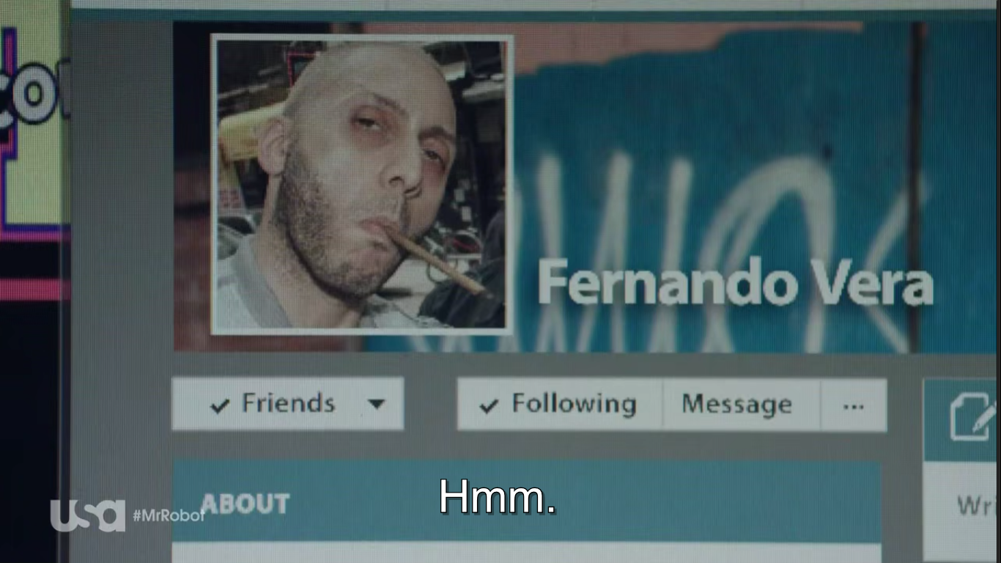

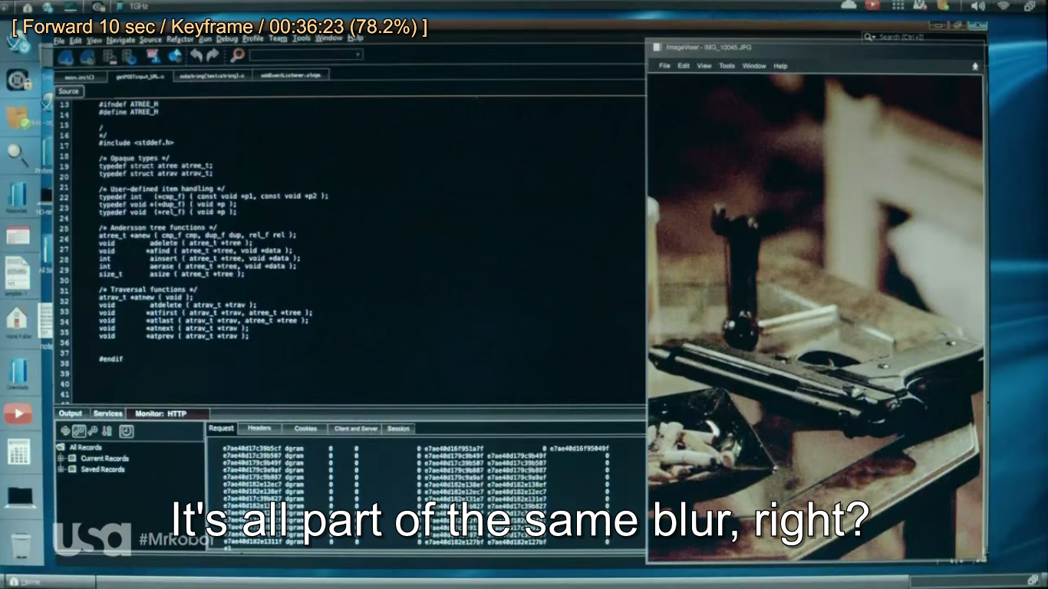

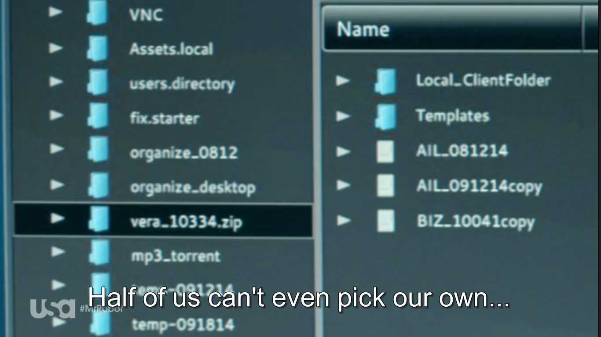

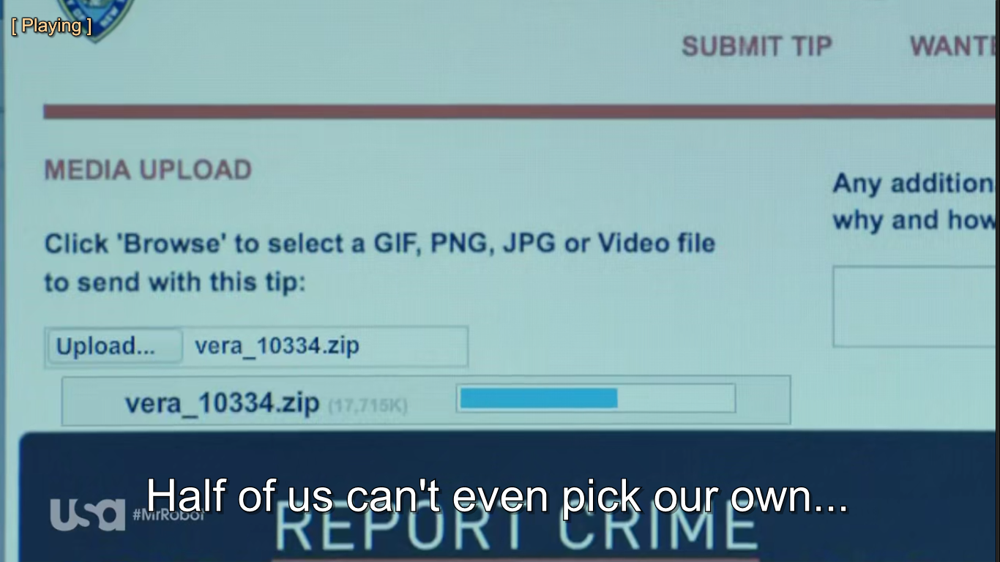

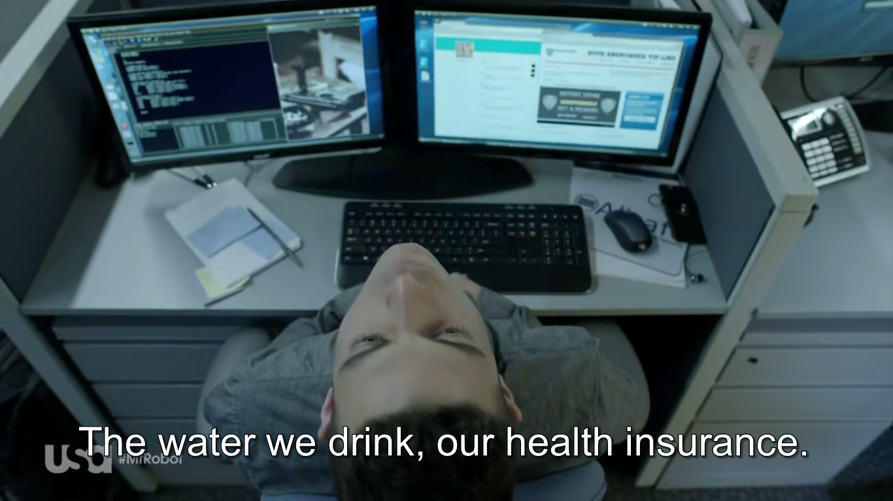

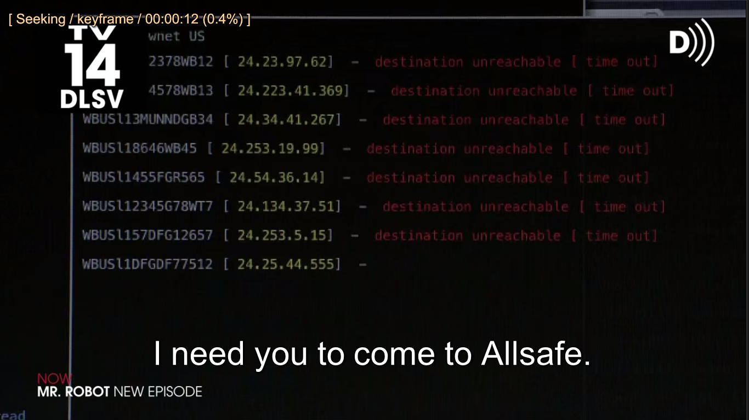

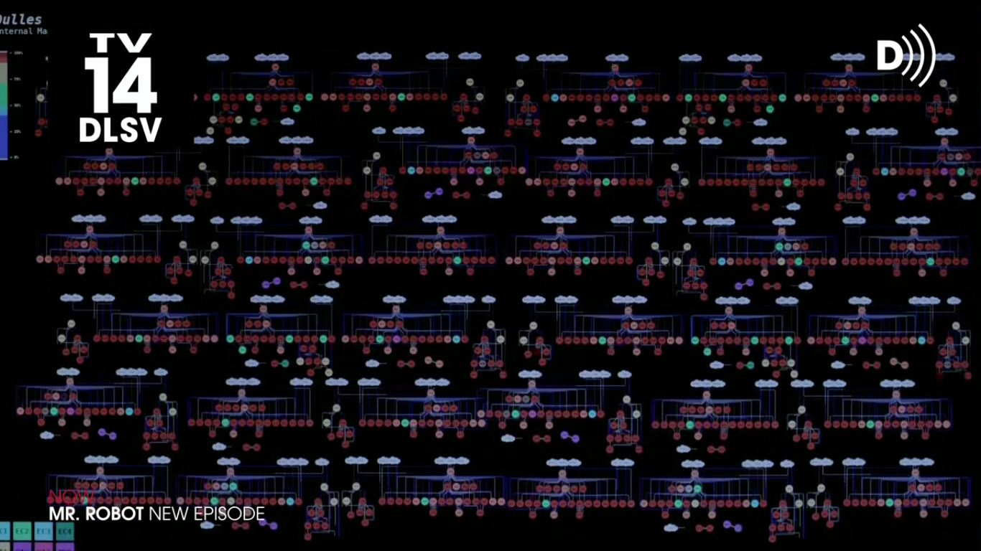

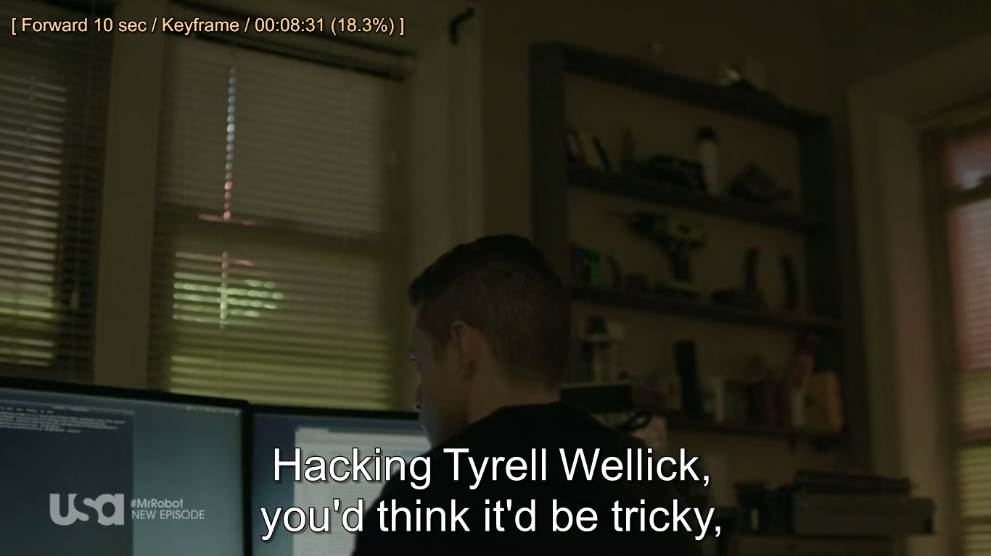

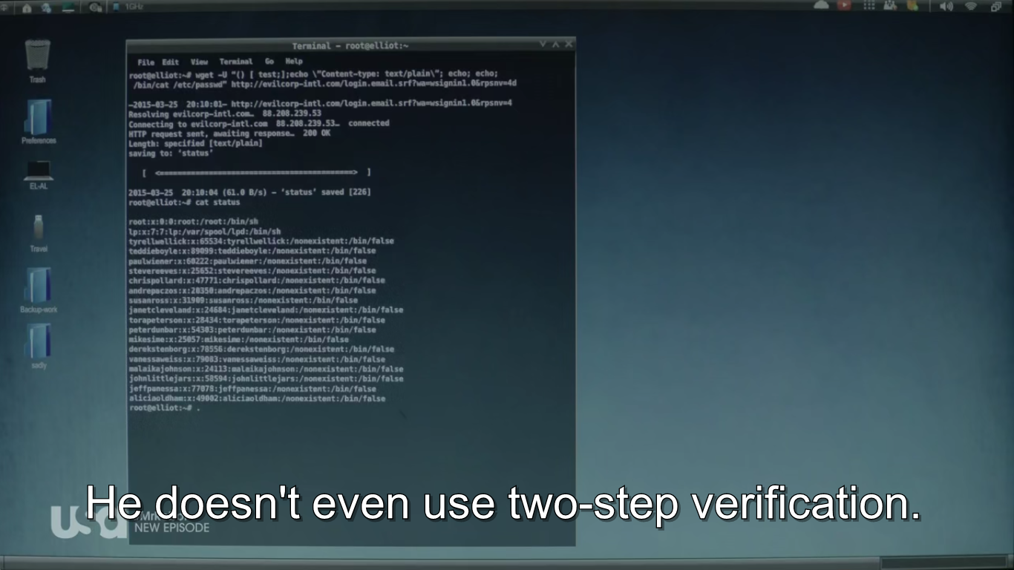

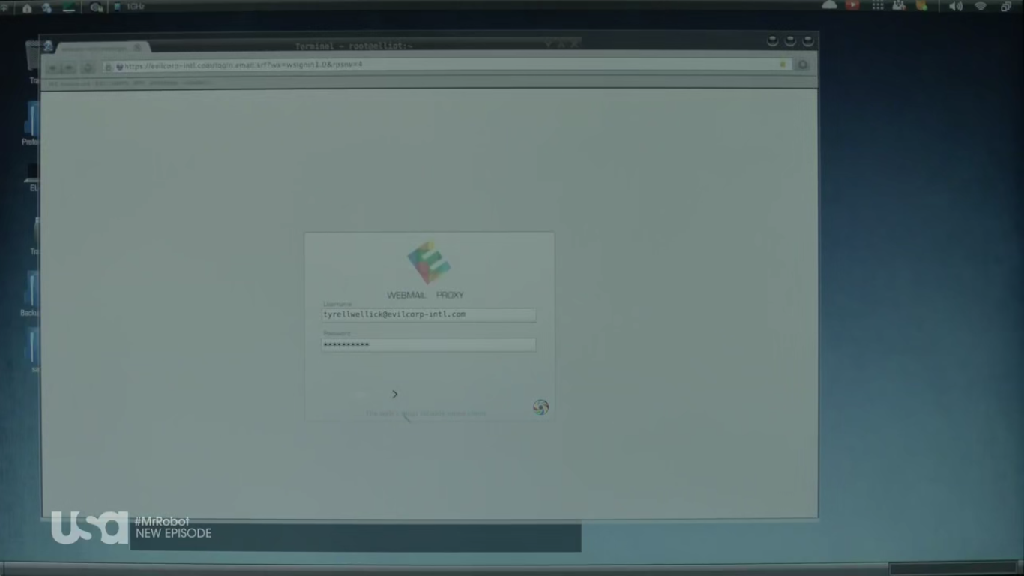

1. **Gambaran terkait dengan bidang keamanan komputer**

Pada dasarnya hacker atau meretas data milik orang lain adalah sesuatu yang sangat merugikan. Namun hal seperti itu tetap saja terjadi pada dunia teknologi. Kita sebagai mahasiswa yang menggeluti bidang teknologi komputer harus bisa bertindak sesuai etika dan aturan yang berlaku. Dan juga harus meningkatkan wawasan untuk mengamankan hal yang dianggap privasi bagi kita. Banyak hal yang bisa dilakukan untuk mengamankan data pribadi kita. Seperti contoh ;  
1. Gunakan Software Anti Virus  
2. Blok file yang sering mengandung virus  
3. Blok file yang menggunakan lebih dari 1 file extension  
4. Gunakan firewall untuk koneksi ke Internet  
5. Autoupdate dengan software patch  
6. Backup data secara reguler  
7. Hindari booting dari floopy disk USB disk  
8. Terapkan kebijakan Sistem Keamanan Komputer Pengguna